Алкоголь и сахарный диабет  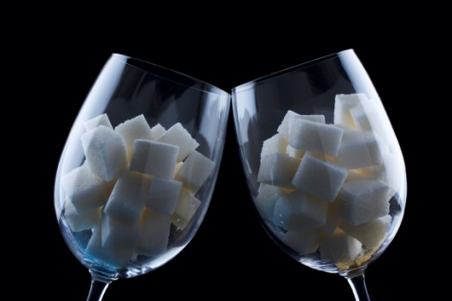  Диабет и алкоголь находятся в пропорциональной, но обратной друг другу зависимости друг от друга. Длительное и систематическое употребление спиртного не просто оказывает постоянное воздействие на уровень сахара в крови. Такое сосуществование диабета и алкоголя способно вызвать необратимые нарушения в деятельности центральной и периферической нервных системах.  При употреблении спиртных напитков сахар крови будет изменяться и подвергаться колебаниям от повышения до резкого или отсроченного во времени снижения (гипогликемии)  Употребляя алкоголь при диабете, нужно не забывать об особенности алкогольной гипогликемии — отсроченность. То есть, если у человека сахарный диабет и он выпил много спиртного накануне, гипогликемия может возникнуть утром или ночью, причем часто в тяжелой форме.  Можно умереть, не проснувшись!  Кроме того, состояние алкогольного опьянения часто не позволяет вовремя и адекватно оценить симптомы гипогликемии, а значит и принять меры по предотвращению грозных осложнений!  У каждого человека немного отличающаяся реакция на алкогольные напитки, таким образом, необходимо использовать глюкометр для анализа крови, чтобы проверить, как именно организм реагирует на алкоголь. | Алкоголь и сахарный диабет  Диабет и алкоголь находятся в пропорциональной, но обратной друг другу зависимости друг от друга. Длительное и систематическое употребление спиртного не просто оказывает постоянное воздействие на уровень сахара в крови. Такое сосуществование диабета и алкоголя способно вызвать необратимые нарушения в деятельности центральной и периферической нервных системах.  При употреблении спиртных напитков сахар крови будет изменяться и подвергаться колебаниям от повышения до резкого или отсроченного во времени снижения (гипогликемии)  Употребляя алкоголь при диабете, нужно не забывать об особенности алкогольной гипогликемии — отсроченность. То есть, если у человека сахарный диабет и он выпил много спиртного накануне, гипогликемия может возникнуть утром или ночью, причем часто в тяжелой форме.  Можно умереть, не проснувшись!  Кроме того, состояние алкогольного опьянения часто не позволяет вовремя и адекватно оценить симптомы гипогликемии, а значит и принять меры по предотвращению грозных осложнений!  У каждого человека немного отличающаяся реакция на алкогольные напитки, таким образом, необходимо использовать глюкометр для анализа крови, чтобы проверить, как именно организм реагирует на алкоголь. | Алкоголь и сахарный диабет  Диабет и алкоголь находятся в пропорциональной, но обратной друг другу зависимости друг от друга. Длительное и систематическое употребление спиртного не просто оказывает постоянное воздействие на уровень сахара в крови. Такое сосуществование диабета и алкоголя способно вызвать необратимые нарушения в деятельности центральной и периферической нервных системах.  При употреблении спиртных напитков сахар крови будет изменяться и подвергаться колебаниям от повышения до резкого или отсроченного во времени снижения (гипогликемии)  Употребляя алкоголь при диабете, нужно не забывать об особенности алкогольной гипогликемии — отсроченность. То есть, если у человека сахарный диабет и он выпил много спиртного накануне, гипогликемия может возникнуть утром или ночью, причем часто в тяжелой форме.  Можно умереть, не проснувшись!  Кроме того, состояние алкогольного опьянения часто не позволяет вовремя и адекватно оценить симптомы гипогликемии, а значит и принять меры по предотвращению грозных осложнений!  У каждого человека немного отличающаяся реакция на алкогольные напитки, таким образом, необходимо использовать глюкометр для анализа крови, чтобы проверить, как именно организм реагирует на алкоголь.
Рекомендации по употреблению алкоголя  - Контролируйте свой уровень сахара в крови до, во время и после употребления алкоголя. Не забудьте проверить перед сном.  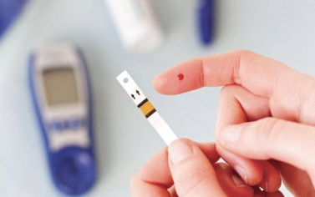  - Никогда не пейте алкоголь на голодный желудок — еда замедляет всасывание алкоголя в кровь.  - Избегайте запоев — рекомендуется мужчинам употреблять спиртных напитков не более эквивалента 50 г спирта в день, а женщинам не более 30 г,.  - Будьте подготовлены — всегда носите с собой таблетки глюкозы или другого источника сахара, глюкометр.  - Не смешивайте алкоголь и упражнения — физическая активность и алкоголь увеличат ваши шансы на получение низкого уровня сахара в крови.  Симптомы большого количества алкоголя и низкого содержание сахара в крови могут быть очень похожи. Это сонливость, головокружение и дезориентация. При развитии гипогликемии или потери сознания на фоне гипогликемической комы и наличии запаха алкоголя, окружающие могут спутать гипогликемию с опьянением. И не оказать необходимую помощь.  Чтобы избежать смертельного исхода от гипогликемии на фоне приема алкоголя, всегда носите с собой медицинское удостоверение, где указано, что Вы страдаете сахарным диабетом. И глюкометр, который поможет определить гипогликемию.  Отказ от алкоголя является лучшим для Вашего здоровья! И позволит избежать осложнений диабета! В результате -- дополнительные годы жизни и здоровья! | Рекомендации по употреблению алкоголя  - Контролируйте свой уровень сахара в крови до, во время и после употребления алкоголя. Не забудьте проверить перед сном.  - Никогда не пейте алкоголь на голодный желудок — еда замедляет всасывание алкоголя в кровь.  - Избегайте запоев — рекомендуется мужчинам употреблять спиртных напитков не более эквивалента 50 г спирта в день, а женщинам не более 30 г,.  - Будьте подготовлены — всегда носите с собой таблетки глюкозы или другого источника сахара, глюкометр.  - Не смешивайте алкоголь и упражнения — физическая активность и алкоголь увеличат ваши шансы на получение низкого уровня сахара в крови.  Симптомы большого количества алкоголя и низкого содержание сахара в крови могут быть очень похожи. Это сонливость, головокружение и дезориентация. При развитии гипогликемии или потери сознания на фоне гипогликемической комы и наличии запаха алкоголя, окружающие могут спутать гипогликемию с опьянением. И не оказать необходимую помощь.  Чтобы избежать смертельного исхода от гипогликемии на фоне приема алкоголя, всегда носите с собой медицинское удостоверение, где указано, что Вы страдаете сахарным диабетом. И глюкометр, который поможет определить гипогликемию.  Отказ от алкоголя является лучшим для Вашего здоровья! И позволит избежать осложнений диабета! В результате -- дополнительные годы жизни и здоровья! | Рекомендации по употреблению алкоголя  - Контролируйте свой уровень сахара в крови до, во время и после употребления алкоголя. Не забудьте проверить перед сном.  - Никогда не пейте алкоголь на голодный желудок — еда замедляет всасывание алкоголя в кровь.  - Избегайте запоев — рекомендуется мужчинам употреблять спиртных напитков не более эквивалента 50 г спирта в день, а женщинам не более 30 г,.  - Будьте подготовлены — всегда носите с собой таблетки глюкозы или другого источника сахара, глюкометр.  - Не смешивайте алкоголь и упражнения — физическая активность и алкоголь увеличат ваши шансы на получение низкого уровня сахара в крови.  Симптомы большого количества алкоголя и низкого содержание сахара в крови могут быть очень похожи. Это сонливость, головокружение и дезориентация. При развитии гипогликемии или потери сознания на фоне гипогликемической комы и наличии запаха алкоголя, окружающие могут спутать гипогликемию с опьянением. И не оказать необходимую помощь.  Чтобы избежать смертельного исхода от гипогликемии на фоне приема алкоголя, всегда носите с собой медицинское удостоверение, где указано, что Вы страдаете сахарным диабетом. И глюкометр, который поможет определить гипогликемию.  Отказ от алкоголя является лучшим для Вашего здоровья! И позволит избежать осложнений диабета! В результате -- дополнительные годы жизни и здоровья!

